融通地产（湖北）有限责任公司
房地产租赁项目（第四批）竞价招租公告

资产包1项目1（湖北省荆门市掇刀区十里牌林场）基本信息：
资产包序号 | 租赁标的 | 建筑结构 | 房屋面积(㎡) | 场地面积（㎡） | 容积率 | 业态 | 房屋建筑年代 | 备注
1 | 项目1 | 钢结构、砖混 | 16653.18 | 71943.33 | 0.23 | 仓储物流 | 1967-2013年 | 现用途为仓储物流，因消防环保问题关停，已空置。
1）项目区位：
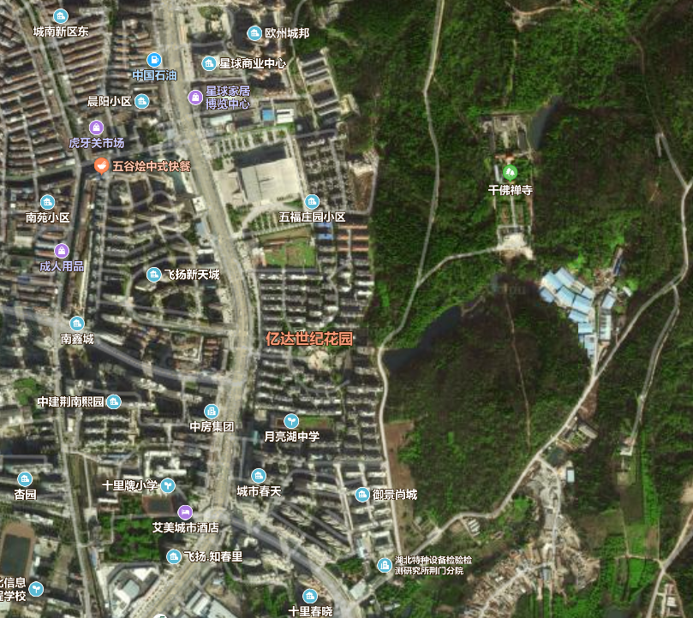

2）项目实景
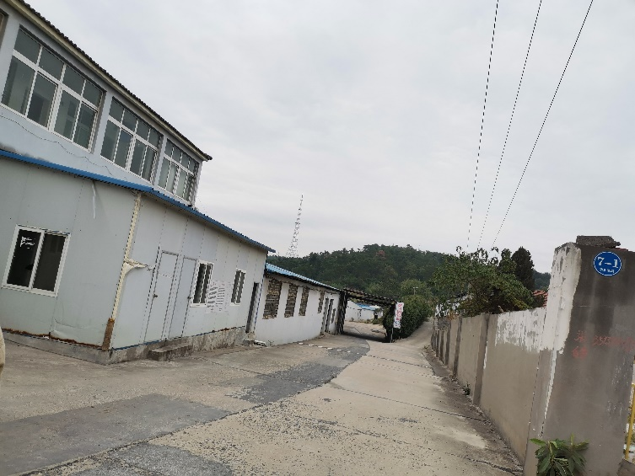

资产包2项目1（湖北省宜昌市西陵区珍珠路10号、桃花岭1号）基本信息：
资产包序号 | 租赁标的 | 建筑结构 | 房屋面积(㎡) | 场地面积（㎡） | 容积率 | 业态 | 房屋建筑年代 | 备注
2 | 项目1 | 砖混 | 17798.10 | 11132.14 | 1.60 | 餐饮宾馆 | 1982-1996年 | 合同已到期
1）项目区位：
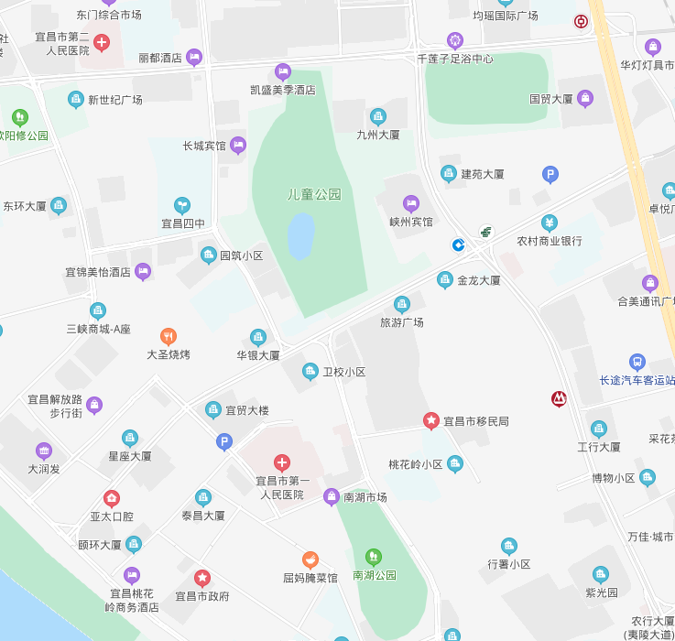

2）项目实景
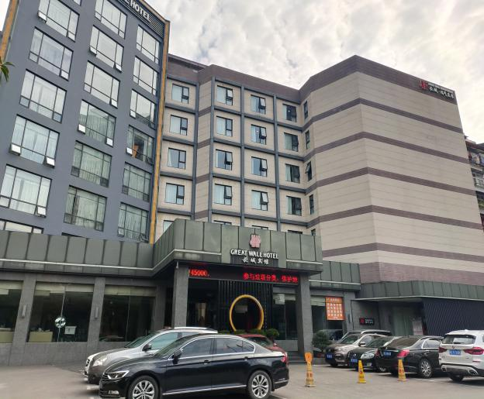

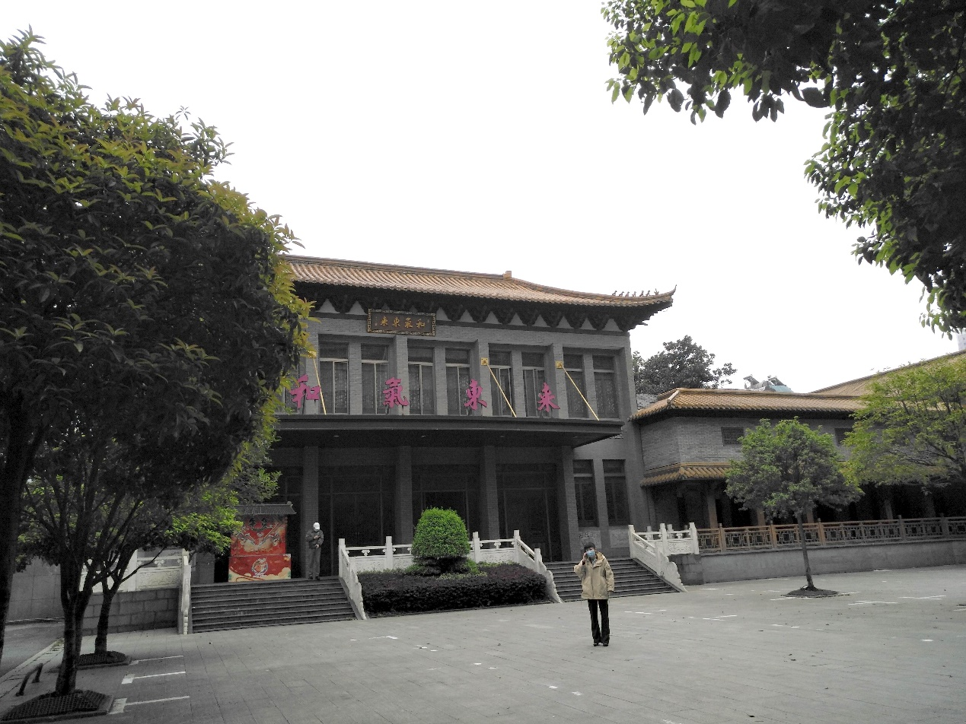

资产包2项目2（湖北省宜昌市西陵区珍珠路10号）基本信息：
资产包序号 | 租赁标的 | 建筑结构 | 房屋面积(㎡) | 场地面积（㎡） | 容积率 | 业态 | 房屋建筑年代 | 备注
2 | 项目2 | 砖混 | 1919.05 | 422.00 | 4.55 | 餐饮宾馆 | 1996年 | 合同已到期
1）项目区位：

2）项目实景

资产包3项目1（陕西省西安市蓝田县蓝关区大寨村）基本信息：
资产包序号 | 租赁标的 | 建筑结构 | 房屋面积(㎡) | 场地面积（㎡） | 容积率 | 业态 | 房屋建筑年代 | 备注
3 | 项目1 | 砖混 | 1916 | 3691.50 | 0.52 | 仓储/办公 | 1983年 | 预计2020年7月腾退
1）项目区位：
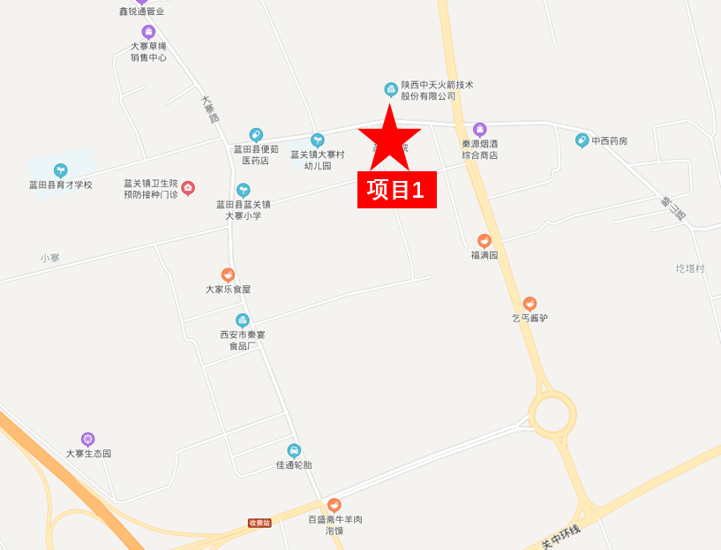

2）项目实景
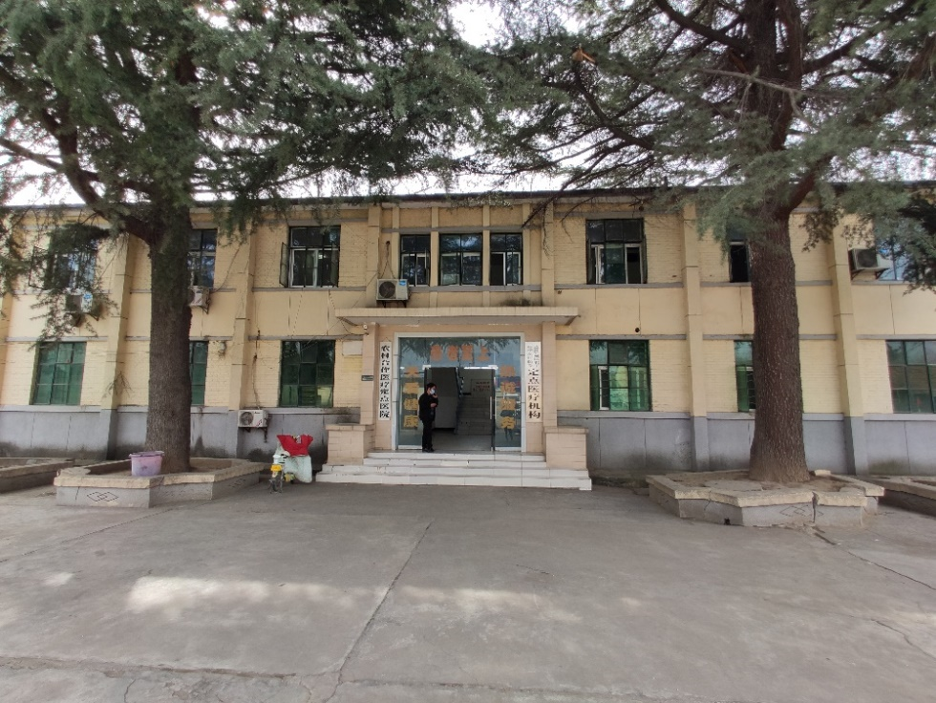

资产包4项目1（陕西省安康市汉滨区恒口镇新街村）基本信息：
资产包序号 | 租赁标的 | 建筑结构 | 房屋面积(㎡) | 场地面积（㎡） | 容积率 | 业态 | 房屋建筑年代 | 备注
4 | 项目1 | 砖混砖木 | 15674 | 41396.10 | 0.38 | 仓储/办公 | 1975-2015年 | 预计2020年7月腾退
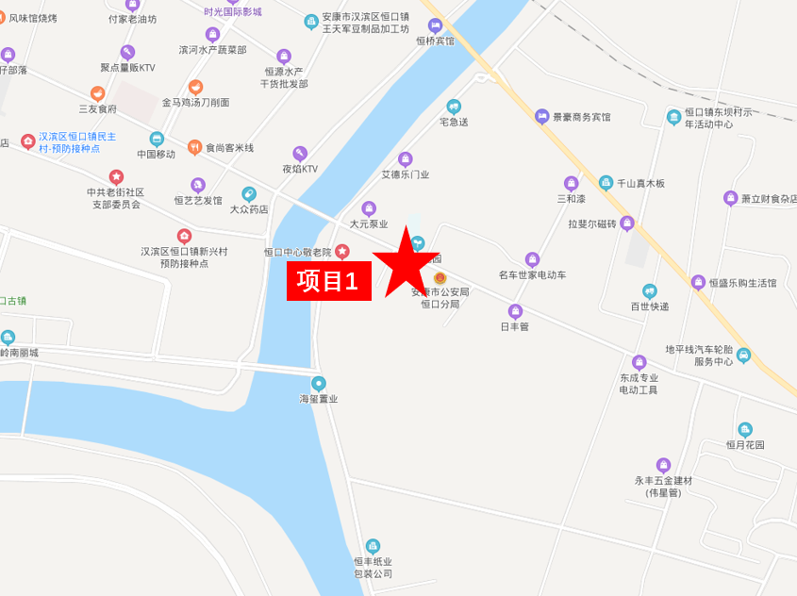
1）项目区位：

2）项目实景
